**Міністерство освіти і науки України**

**Національний технічний університет України**

**“Київський політехнічний інститут”**

**ІМ. СІКОРСЬКОГО**

ІПСА

Кафедра Системного проектування

Розрахунково-графічна робота

з курсу «Комп'ютерні мережі»

Виконав:

студент групи ДА-61

Гнилоскуренко М.С.

Київ – 2018

Завдання 1

Порядок виконання роботи 3

1 Логічна схема 4

2 АЗ 4

3 ПЗ 4

4 Характеристика мережевого трафіку 5

4.1 Відділення 1, 2, 3 та 4 співпадають 5

4.1.1 Одноранговий трафік 5

4.1.2 Трафік РС працівників з основним сервером 5

4.1.3 Трафік основного сервера з працівниками 5

4.2 Коефіцієнт завантаженості порту основного маршрутизатора до основного сервера 5

4.3 Коефіцієнт завантаженості порту основного комутатора робочих груп до серверу 6

5 Фізична структура мережі 7

5.1 Кімната №1 8

5.2 Кімната №2 8

5.3 Кімната №3 9

5.3 Кімната №4,5 10

6 Вибір програмного забезпечення 10

7 Вибір апаратного забезпечення 11

8 Комплектуючі 18

9 Загальна вартість проекту 18

10 Висновок 18

# Завдання

1. Спроектувати ЛОМ відповідно до завдання свого варіанту. Самостійно задати компоненти і параметри, що не оговорені у завданні, але є необхідними у реальній мережі. При проектуванні необхідно брати до уваги:

* задачі, які повинна вирішувати мережа на підприємстві;
* розташування приміщень підприємства;
* вимоги до розширення мережі і зростання потреб користувачів;
* вимоги до надійності мережі;
* вимоги до прозорості мережі;
* вимоги до вартості мережі.

А) Виходячи із задач підприємства навести типи ПЗ, яке буде використовуватись у мережі (ОС і додатки), а також його розміщення на певних серверах і робочих станціях. Якщо мережа досить велика, вона не повинна бути одноранговою (повинна централізовано адмініструватися ). Якщо використовуються різні ОС у серверній мережі, то треба навести дані про типи клієнтських ОС, які серверна ОС підтримує. Обов’язково треба навести вимоги прикладного ПЗ до ОС.

Б) Задати логічну схему мережі (розділення на сегменти).

В) Привести характеристику мережного трафіку:

* типи трафіку (чутливий до затримок чи ні);
* провести розрахунки об'ємів трафіку для потенційно завантажених місць (зв’язків з серверами, магістральних зв’язків, можливо, окремих сегментів).

Г) Задати фізичну схему мережі, яка відображує:

* загальну довжина сегментів;
* число робочих станцій;
* максимальну відстань між вузлами;
* особливості монтажу і розміщення устаткування в даному приміщенні.

2. Підібрати і обґрунтувати вибір реальних компонентів мережі (ПО, ПК, комутуючі пристрої, кабельна система, периферійне устаткування, джерела безперебійного живлення і так далі). Обов’язково наводити технічні характеристики та функції комутуючих пристроїв, периферійного устаткування та вимоги прикладного ПЗ.

3. Підрахувати орієнтовну вартість проекту (компонентів пункту 2).

# Порядок виконання роботи

Побудувати мережу, яка об'єднує 3-4 групи користувачів (по варіантах), декілька груп повинні бути розташовані на різних поверхах однієї будівлі. Додаткові дані слід визначити за власним розсудом. Окрім комп'ютерів і комутуючого устаткування в мережі необхідно передбачити принтери, сканери, джерела безперебійного живлення. Для невеликих організацій комутуючі пристрої можна кріпити на стінах, а на серверах мати робочі місця відповідальних співробітників. Для більш крупних мереж комутуючі пристрої і сервера краще розташовувати в серверних шафах.

**Варіант № 6**

Офіс. 4 групи по 12 осіб загалом працюють локально, обмінюються даними з іншими групами та з загальним сервером офісу, за допомогою якого організовано також вихід в Internet. Одна з груп користувачів займає 2 кімнати.

Також припустимо, що дві групи мають свої принтери.

# 1 Логічна схема

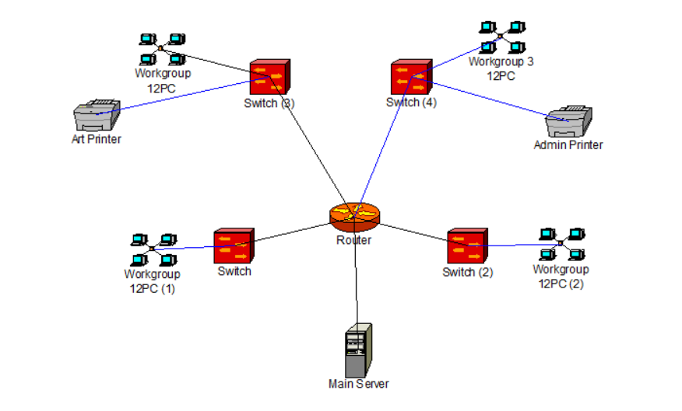

# 2 АЗ

**Відділ 1**: 12 PC (Dell Inspiron 7777 (777i716S2H1GT15-WBK))

**Відділ 2**: 12 РС (Acer Veriton N4640G (DT.VQ0ME.030))

**Відділ 3,4**: 12 + 12 РС (Acer Veriton N4640G (DT.VQ0ME.030))

**Головний сервер**: Dell PowerEdge T130

**Принтери:** HP Color LaserJet Professional CP5225dn

**Комутатори:** D-Link DGS-1024C

**Маршрутизатор**: MikroTik CCR1009-7G-1C-1S+

# 3 ПЗ

**Програмне забезпечення всіх співробітників:**

* Windows 10 Pro
* Microsoft office 2019
* Kaspersky Anti-Virus

**Програмне забезпечення сервера**:

* Ubuntu Server 18.04 LTS
* Postgres SQL
* GlassWire firewall

# 4 Характеристика мережевого трафіку

Проведемо розрахунок загрузки мережі. Розрахунок ведеться при максимально можливому навантаженні мережі.

В середньому кожна PC з усіх 4 відділів передає приблизно однакову кількість пакетів за рівні проміжки часу.

Для побудови мережі оберемо технологію 1000BASE-T адже:

* необхідно передавати достатньо великів об*єми мультимедійних даних
* достатньо велика к-сть робочих місць
* не велика відстань між робочими станціями

В якості кабелю використаємо виту пару 5 категорії. Дуплексна передача даних, відстань до 100 метрів.

## 4.1 Відділення 1, 2, 3 та 4 співпадають

### 4.1.1 Одноранговий трафік

**TX:**

Кожна РС передає 20 пакетів мінімальної довжини (84 байта) кожної секунди:

**RX:**

Щохвилини кожна РС отримує 20 пакетів мінімальної довжини:

### 4.1.2 Трафік РС працівників з основним сервером

Кожна РС передає 5 МБ (3251 пакетів макс довжини) кожної хвилини:

### 4.1.3 Трафік основного сервера з працівниками

Кожна РС отримує 8МБ(5202 пакетів максимальної довжини) за хвилину:

## 4.2 Коефіцієнт завантаженості порту основного маршрутизатора до основного сервера

## 4.3 Коефіцієнт завантаженості порту основного комутатора робочих груп до серверу

# 5 Фізична структура мережі

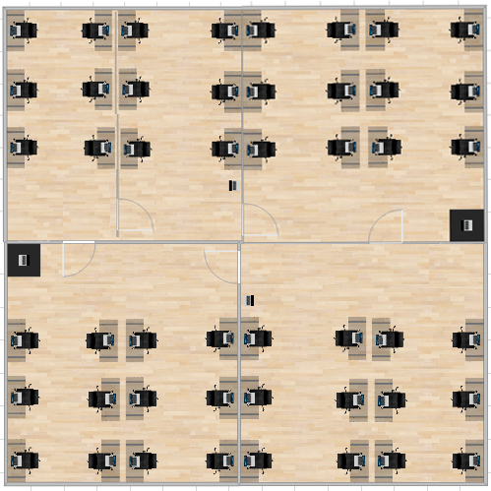

Лінії комунікації проведені на рівні з кокриттям підлоги в коробах. Висота свіх робочих місць 0.86м.

## 5.1 Кімната №1

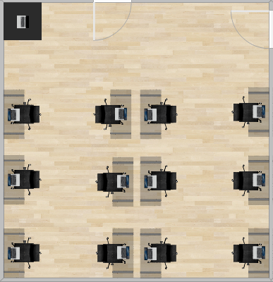

Відстань між робочими місцями: 0.5м

Довжина робочого місця: 1м

Відстань мі рядами: 2.5 м

Комутатор знаходиться на висоті 2м біля входу в кінмату №2.

Розрахуємо довжину кабелю, як суму відстаней до комутатора для кожної робочої станції + висоту місця:

Відстань до комутатора (розташований на відстані 2м від робочого місця).

L2 = 2+2.5+4+8+9.5+11+8+9.5+11+11.5+13+15+0.86*12 + 2 = 117,32м

**Довжина кабелю:** 118м

**Довжина коробу:** 23м

## 5.2 Кімната №2

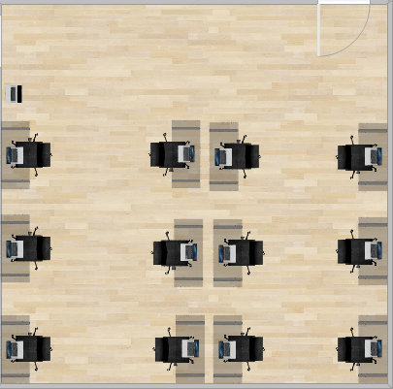

Відстань між робочими місцями: 0.5м

Довжина робочого місця: 1м

Відстань між рядами: 2.5 м

Комутатор знаходиться на висоті 2м біля входу в кінмату №2.

Розрахуємо довжину кабелю, як суму відстаней до комутатора для кожної робочої станції + висоту місця:

L1 = 1+2.5+4+8+9.5+11+8+9.5+11+11.5+13+15+0.86*12 + 2 + 7+2 = 125,32 м

**Довжина кабелю**: 130м (з запасом)

**Довжина коробу**: 23м

## 5.3 Кімната №3



Кімната №3 має таку ж конфігурацію як і кімната №1

Перерахуємо лише відстань до комутатора (розташований на відстані 2м від робочого місця).

L2 = 2+2.5+4+8+9.5+11+8+9.5+11+11.5+13+15+0.86*12 + 2 = 117,32м

**Довжина кабелю:** 118м

**Довжина коробу:** 23м

## 5.3 Кімната №4,5 Одна з груп користувачів займає 2 кімнати

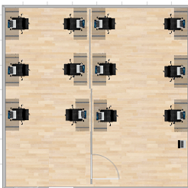

Відстань між робочими місцями: 0.5м

Довжина робочого місця: 1м

Відстань між рядами: 2.5 м

Комутатор знаходиться на висоті 2м біля входу в кінмату №2.

Розрахуємо довжину кабелю, як суму відстаней до комутатора для кожної робочої станції + висоту місця:

L1 = 1+2.5+4+8+9.5+11+8+9.5+11+11.5+13+15+0.86*12 + 2 + 7+2 = 125,32 м

**Довжина кабелю**: 130м (з запасом)

**Довжина коробу**: 23м

# 6 Вибір програмного забезпечення

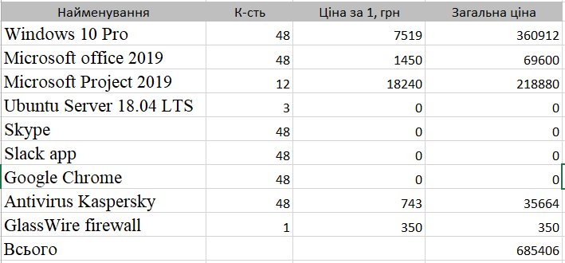

# 7 Вибір апаратного забезпечення

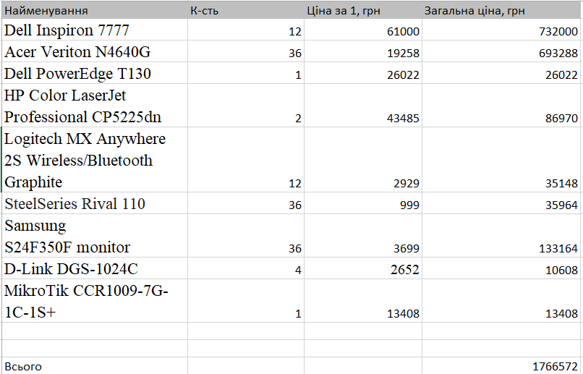

**Dell Inspiron 7777 (777i716S2H1GT15-WBK)**

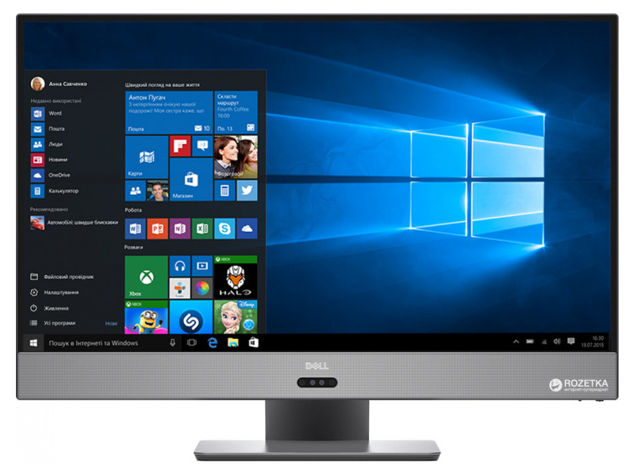

Экран 27'' IPS (1920x1080) Full HD, Multi-touch / Intel Core i7-8700T (2.4 - 4.0 ГГц) / RAM 16 ГБ / HDD 1 ТБ + SSD 256 ГБ / nVidia GeForce GTX 1050, 4 ГБ / без ОД / LAN(RJ-45) / Wi-Fi / Bluetooth / кардридер / веб-камера / Windows 10 Home / 10.1 кг / черный /

**Acer Veriton N4640G**

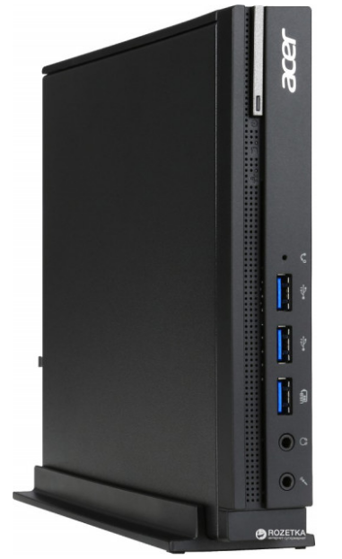

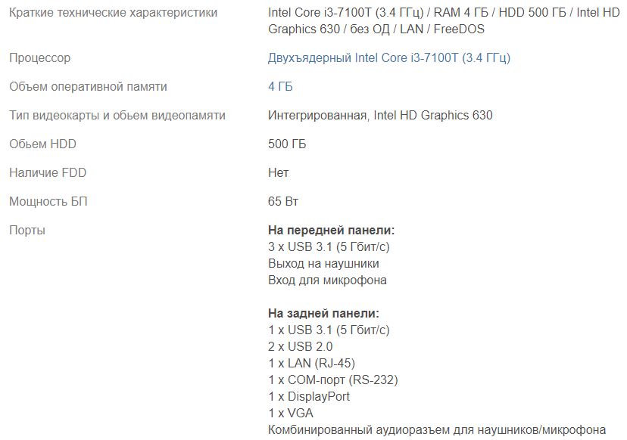

Сервер Dell PowerEdge T130

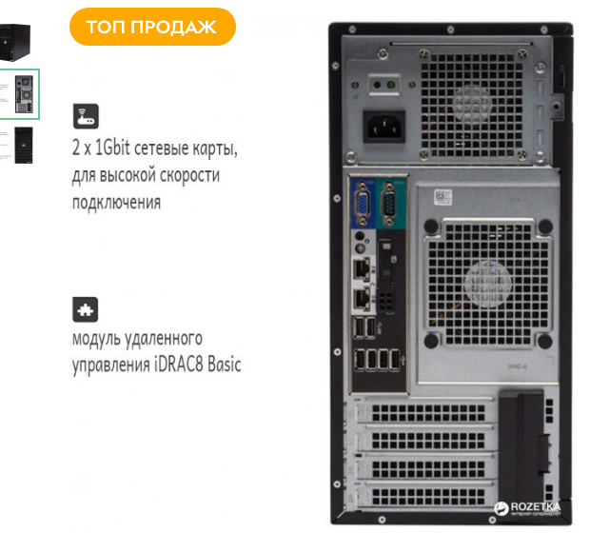

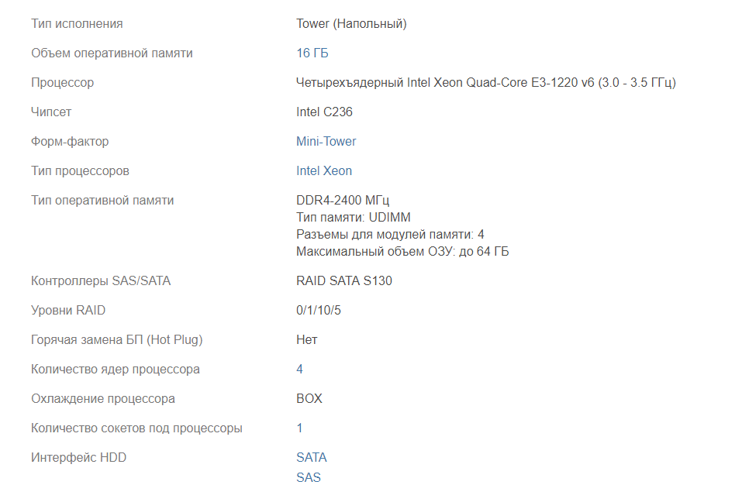

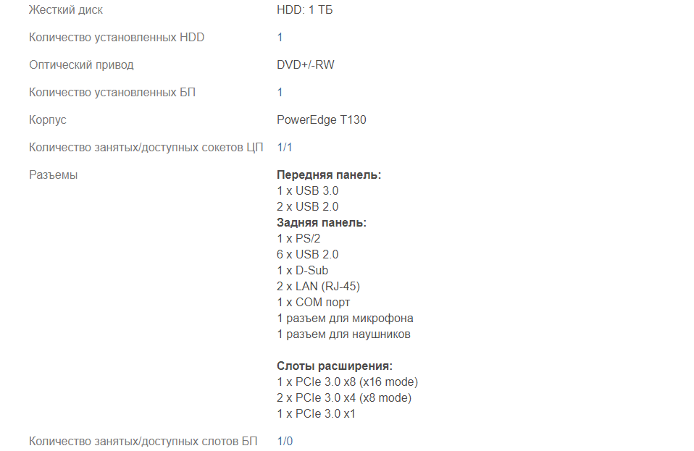

HP Color LaserJet Pro CP5225

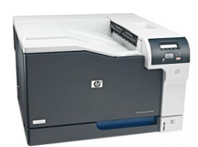

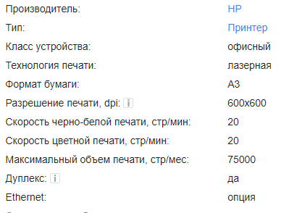

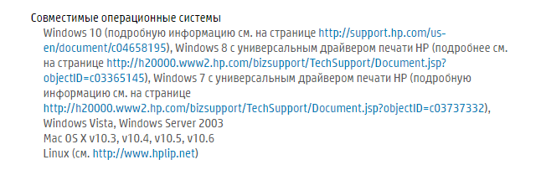

**Logitech MX Anywhere 2S Wireless/Bluetooth Graphite**





**SteelSeries Rival 110 USB**

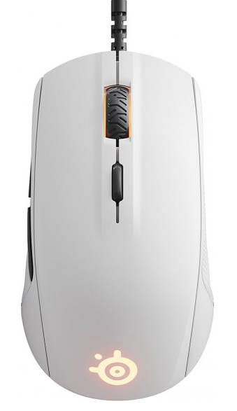



**Монитор 23.5" Samsung S24F350F**

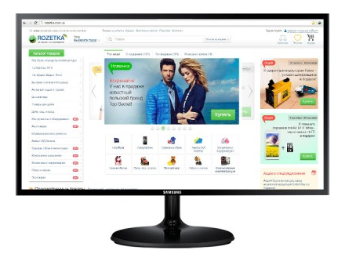

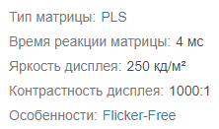

Комутатор D-Link DGS-1024C

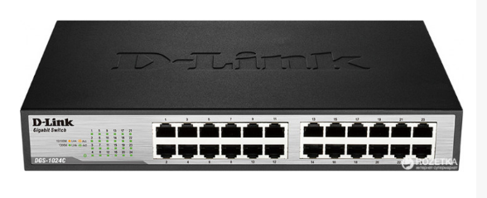

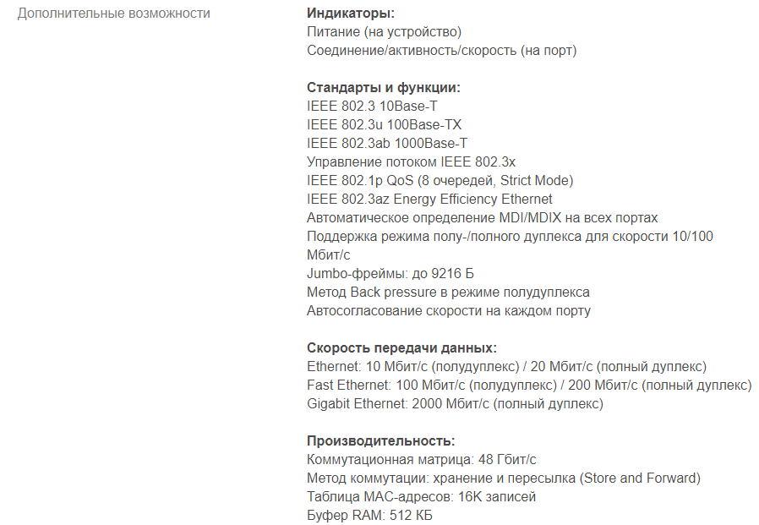

Маршрутизатор MikroTik CCR1009-7G-1C-1S+

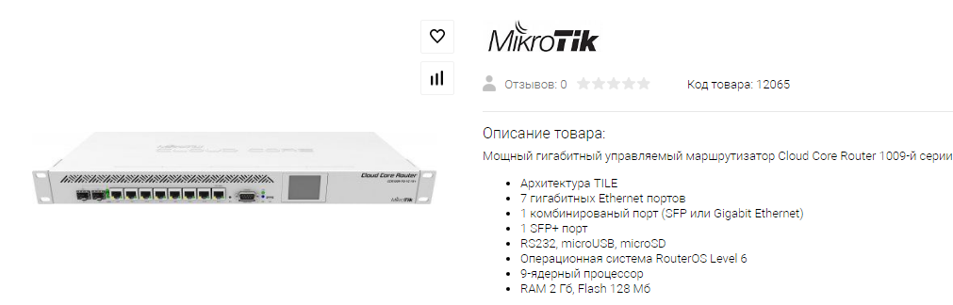

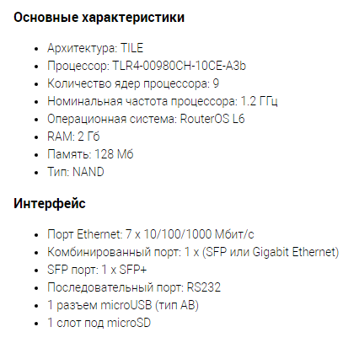

# 8 Комплектуючі

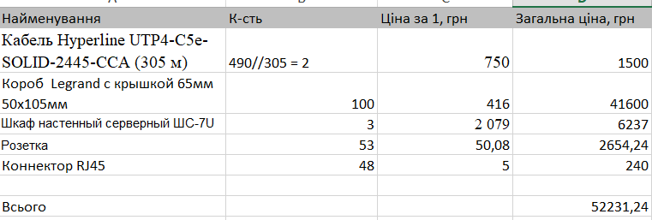

# 9 Загальна вартість проекту

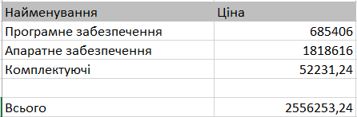

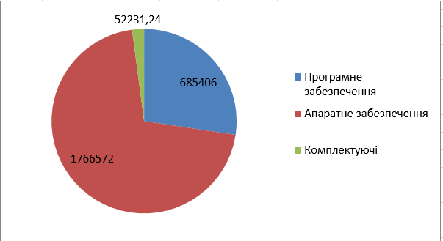

# 10 Висновок

В ході виконання лабораторної роботи були спроектовані та приблизно оцінені організація роботи рекламного бюро. Основним призначенням мережі є надійна передача і зберігання графічних та текстових файлів, звітів та забезпечення комунікації між співробітниками.

Обладнання та пропускна спроможність мережі була обрана з запасом, отже є можливість збільшення загрузки мережі та її масштабування.